Консультация для родителей "9 шагов к здоровой жизни»

Описание материала: данная публикация будет интересна родителям и педагогам, направлена на формирование бережного отношения к своему здоровью.
Цель: повышение педагогической культуры.
Задача: формировать представления о здоровом образе жизни.
Никогда не поздно начать новую жизнь. Только начинать надо не откладывая до понедельника или нового года. Прямо сейчас, в этот же миг вашей настоящей жизни. Увы, благие намерения часто ни во что не трансформируются именно потому, что слишком многое и сразу хочется изменить. Эта стратегия давно доказала свою несостоятельность. Потому поспешай медленно, сокращая расстояние между тем, что имеешь и чего желаешь, шаг за шагом. чтобы изменить себя, нужно:
1. Научиться отдыхать - все болезни от нервов, и кто не умеет отдыхать, как известно, не умеет полноценно работать. Неумение справляться с переутомление лишает человека возможности радоваться жизни, замечать прекрасное и находить смысл и очарование в самых простых вещах.
2. Забыть о диетах - пересмотреть своё отношение к питанию, однажды и навсегда. Не существует чудо - диет, способных за один раз привести к снижению и стабилизации веса. Только постоянное 5-6 разовое питание небольшими порциями, ни крошки после 19.00 и физическая нагрузка могут дать положительный эффект и стабильный результат. Так худеют долго, но и очень надолго.
3. Есть овощи и фрукты. Они - полноценная еда (а не дополнение к ней, как считают многие), регулярное употребление которой снижает риск развития диабета и сердечно - сосудистых заболеваний.
4. Высыпаться - очень актуальное предложение, дефицит сна - главный фактор снижения иммунитета, провоцирует депрессивные состояния и хроническую переутомляемость.
5. Петь в своё удовольствие, не обращая внимание на наличие способностей. Процесс пения расслабляет, укрепляет дыхание, повышает мышечный тонус, помогает увереннее ориентироваться в окружающем мире.
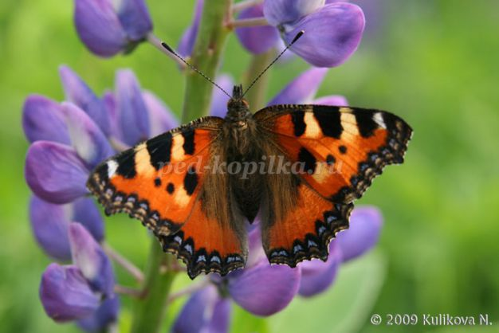
6. Научиться любить - себя, родных, друзей, коллег. Любовь - настоящий эликсир молодости. Доказано, что те, кто любит и любим, выглядят на 10 лет моложе, чем их одинокие ровесники.
7. Оставить вредные привычки в прошлой жизни. Это тяжело и практически невозможно, но только для тех, кто не умеет анализировать и сопоставлять количество удовольствия, полученного от алкоголя, никотина, чрезмерной еды, и последствий этого для организма.
8. Дышать правильно - учащённое дыхание не только привлекает представителей сильного пола, но и снижает риск сердечно - сосудистых заболеваний, укрепляет костную систему. Правило проходить один километр в день быстрым шагом прибавит здоровья и сил.
9. Найти любимое занятие - оно даёт мощный позитивный настрой, уверенность в себе и радость познания, новизны, улучшает работоспособность и помогает открывать в себе новые грани таланта.

Консультация для родителей "Роль семьи в формировании здорового образа жизни"

